| **요구사항 정의서** |
| --- |

| **과제명 :** | **스마트 콘센트를 사용한 에너지 관리** |
| --- | --- |

| **2023. 04. 07** | |
| --- | --- |
| **목 차** |
| **Ⅰ. 개 요 2**  1. 문서의 목적 3  2. 요구사항 및 문서의 범위 3  **Ⅱ. 유스케이스 4**  1.유스케이스 다이어그램 4  2.유스케이스 명세 5  **Ⅲ. 기능 요구사항 9**  **Ⅳ. 비기능 요구사항 10** |

### Ⅰ. 개 요

##### 1. **문서의 목적**

본 문서는 "스마트 콘센트를 활용한 에너지 관리 시스템" 개발의 요구사항을 정의한 문서이다.

이 요구사항 정의서는 스마트 콘센트를 활용한 에너지 관리 시스템 구축을 위한 설계문서를 작성하는 데 기초가 되며, 유스케이스를 기반으로 하드웨어 및 소프트웨어의 구성과 제품이 제공해야할 필수 요구사항에 대해 기술하고 정의한다.

본 문서는 가능한 한 구체적이고 명확하게 작성되어야 하고 추후 프로젝트 관리를 위해 수정, 보완될 수 있으며 프로젝트의 기획자, 하드웨어 및 소프트웨어 개발자 등이 개발과정에서 이 문서를 활용할 수 있다.

##### 2. **요구사항 및 문서의 범위**

본 문서는 유스케이스 및 기능, 비기능 요구사항의 기술을 포함한다.

### Ⅱ. 유스케이스

##### 1.**유스케이스 다이어그램**

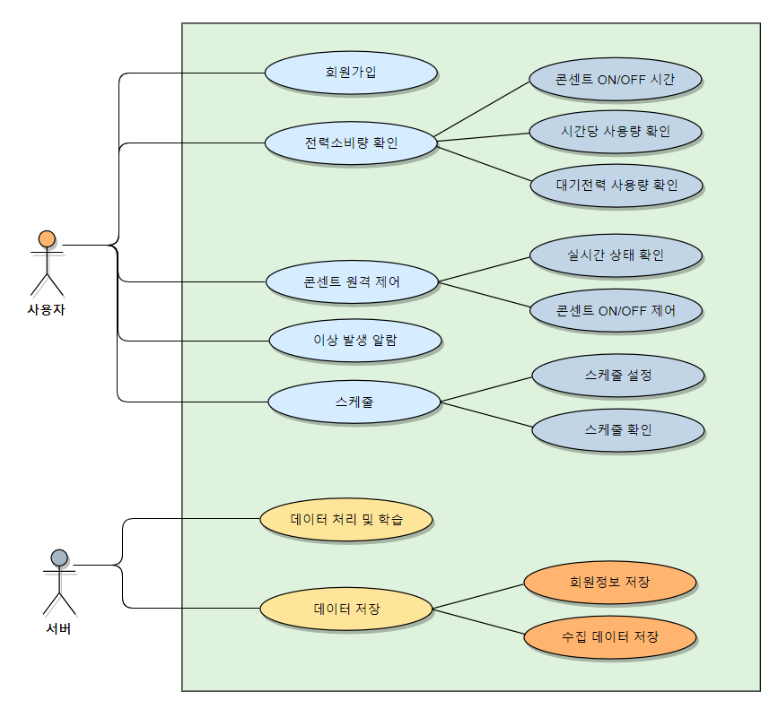

##### 2.**유스케이스 명세**

| **유스케이스 이름** | 회원가입 |
| --- | --- |
| **유스케이스 ID** | U_C-01 |
| **관련 요구사항** | F-001 |
| **우선순위** | 상 |
| **선행조건** | 사용자의 웹페이지 접속 |
| **관련 액터** | 사용자, 서버 |
| **이벤트 흐름** | 1. 사용자가 ID와 PW를 입력한다. 2. 사용자가 구매한 스마트콘센트 정보를 입력하고 콘센트에 연결할 기기를 아이콘으로 선택한다. |
| **종료조건** | 사용자가 등록하기 버튼을 누르면 데이터가 전송된다. |
| **시후조건** | 회원정보가 저장되면, 사용자에게 회원가입완료 메시지를 띄운다. |
| **기타 요구사항** |  |

`

| **유스케이스 이름** | 전력 데이터 확인 |
| --- | --- |
| **유스케이스 ID** | U_C-02 |
| **관련 요구사항** | F-001, F-002, F-005, F-006, F-013, F-014 |
| **우선순위** | 상 |
| **선행조건** | 회원가입, 로그인, 전력사용데이터 수집 및 학습 |
| **관련 액터** | 사용자, 스마트콘센트, 서버 |
| **이벤트 흐름** | 1. 사용자가 회원가입하고 로그인을 한다. 2. 메인화면에서 전체적인 데이터를 확인한다. 3. 개별 콘센트 창으로 이동해서 세부데이터(소비전력, 소비 대기전력, ON/OFF 시간 등)를 확인한다. |
| **종료조건** | 사용자가 메인화면으로 이동한다. |
| **사후조건** |  |
| **기타 요구사항** |  |

| **유스케이스 이름** | 콘센트 원격제어 |
| --- | --- |
| **유스케이스 ID** | U_C-03 |
| **관련 요구사항** | F-001, F-002, F-005, F-006, F-010, F-013, F-014 |
| **우선순위** | 상 |
| **선행조건** | 회원가입, 로그인, 전력사용데이터 수집 및 학습 |
| **관련 액터** | 사용자, 서버 |
| **이벤트 흐름** | 1. 사용자가 회원가입하고 로그인을 한다. 2. 콘센트로부터 이상알림을 받는다. 3. 메인화면으로 들어간다. 4. 사용자가 실시간 스마트 콘센트 상태를 확인한다. 5. 버튼을 눌러 스마트 콘센트의 상태를 on/off 로 전환한다. |
| **종료조건** | 사용자가 ON버튼을 누르면 ON상태가 되고, OFF버튼을 누르면 OFF상태가 된다. |
| **사후조건** | ~~사용자 UI에 on/off 전환되었음을 알려주는 표시를 띄운다. (버튼상태변화 등)~~ |
| **기타 요구사항** |  |

| **유스케이스 이름** | 이상발생알람 |
| --- | --- |
| **유스케이스 ID** | U_C-04 |
| **관련 요구사항** | F-001, F-002, F-005, F-006, F-007, F-008, F-013, F-014 |
| **선행조건** | 회원가입, 로그인, 전력사용데이터 수집 및 학습 |
| **관련 액터** | 사용자, 서버 |
| **우선순위** | 상 |
| **이벤트 흐름** | 1. 사용자가 회원가입을 하고 로그인을 한다. 2. 스마트 콘센트의 데이터 수집 및 학습을 통해 ON/OFF 루틴, 평균 전력 소비량을 저장한다. 3. 스마트콘세트의 전력소비루틴에서 벗어나는 ON/OFF 또는 전력 소비량을 시스템이 감지한다. 4. 사용자에게 이상발생알람을 전송한다. 5. 사용자가 이상발생알람을 확인한다. 6. 확인한 알림을 삭제할 수 있다. |
| **종료조건** | 사용자가 이상발생알람을 확인한다. |
| **사후조건** | 없음 |
| **기타 요구사항** |  |

| **유스케이스 이름** | 스케줄 설정 |
| --- | --- |
| **유스케이스 ID** | U_C-05 |
| **관련 요구사항** | F-001, F-002, F-011 |
| **선행조건** | 회원가입, 로그인, 전력사용데이터 수집 및 학습 |
| **관련 액터** | 사용자, 스마트 콘센트, 서버 |
| **우선순위** | 상 |
| **이벤트 흐름** | 1. 사용자가 회원가입 후 로그인을 한다. 2. 메인화면에서 개별 콘센트 창으로 들어간다. 3. 스케줄 설정 버튼을 눌러 설정화면으로 들어간다. 4. 스케줄 이름을 작성하고 날짜, 시간 및 ON/OFF 시간을 지정하여 스케줄을 설정한다. |
| **종료조건** | 사용자가 완료버튼을 누른다. |
| **사후조건** | 완료버튼을 누르면 스케줄 설정 성공화면을 띄운다. |
| **기타 요구사항** |  |

| **유스케이스 이름** | 스케줄 확인 |
| --- | --- |
| **유스케이스 ID** | U_C-06 |
| **관련 요구사항** | F-001, F-002, F-011, F-012, F-013, F-014 |
| **선행조건** | 회원가입, 로그인, 전력사용데이터 수집 및 학습, 스케줄 설정 |
| **관련 액터** | 사용자, 서버 |
| **우선순위** | 상 |
| **이벤트 흐름** | 1. 사용자가 회원가입 후 로그인을 한다. 2. 오른쪽 상단의 메뉴 버튼을 눌러 스케줄 화면(또는 개별 콘센트 창의 스케줄확인 버튼)으로 들어간다. 3. 사용자가 설정한 스케줄 목록을 확인, 검색 및 관리를 한다. |
| **종료조건** | 없음 |
| **사후조건** |  |
| **기타 요구사항** |  |

### Ⅲ. 기능 요구사항

| **ID** | **요구사항명칭** | **설명** | **우선순위** |
| --- | --- | --- | --- |
| F-001 | 회원가입 | 1. 스마트 콘센트를 소유한 사용자가 회원가입을 할 수 있어야 한다. 2. 사용자는 ID, PW와 사용할 스마트 콘센트의 ID를 입력해야 한다. 3. 회원가입완료 후 회원가입이 정상적으로 진행되었는지 여부를 사용자에게 알려야 한다. | 상 |
| F-002 | 로그인 | ID, PW를 이용해 자신의 계정에 접속할 수 있다.. | 상 |
| ~~F-003~~ | ~~로그아웃~~ | ~~사용자의 계정에서만 로그아웃이 이뤄져야 한다.~~ | ~~중~~ |
| F-004 | 추가기기등록 | 사용자는 현재 등록한 콘센트 외에 추가로 기기를 등록할 수 있다. | 중 |
| F-005 | 전력소비량 확인 | 1. 로그인한 사용자만 자신의 정보를 확인 할 수 있어야 한다. 2. 스마트콘센트의 ON/OFF 시간, 시간당 전력 사용량을 확인 할 수 있어야 한다. (전체/개별 콘센트) 3. 사용자가 확인할 데이터는 관련지식이 없어도 눈으로 식별하기 쉬운 형태여야 한다. | 상 |
| F-006 | 대기전력 확인 |  | 상 |
| F-007 | 이상발생알람 | 데이터를 바탕으로 학습된 데이터에서 이상 유무를 판단하고, 이상이 있을 시, 사용자에게 알림이 가야한다.  사용자는 자신의 콘센트에 대한 알람만 받아야 한다. | 상 |
| F-008 | 이상발생알람 삭제 | 사용자는 이상발생 알람을 확인하고 삭제할 수 있다. | 중 |
| ~~F-009~~ | ~~알람 읽음 표시~~ | ~~사용자는 읽은 알람과 읽지 않은 알람을 구별할 수 있어야 한다.~~ | ~~하~~ |
| F-010 | 콘센트 원격 제어 | 1. 사용자는 자신의 콘센트만 ON/OFF 할 수 있어야 한다. 2. ~~사용자는 콘센트 ON/OFF를 변경한 즉시 변경 여부를 눈으로 확인할 수 있어야 한다.~~ ~~(메시지, 버튼변화 등)~~ 3. 사용자는 실시간으로 스마트콘센트의 상태를 확인 할 수 있어야 한다. | 상 |
| F-011 | 스케줄 설정 | 사용자는 개별 콘센트의 ON/OFF 스케줄을 설정할 수 있다. | 상 |
| F-012 | 스케줄 확인 | 사용자가 설정한 스케줄의 목록을 확인, 검색하고 관리할 수 있다. | 상 |
| F-013 | 전력소비데이터 수집 및 학습 | 사용자가 사용하는 전력소비패턴(루틴)을 학습한다. | 상 |
| F-014 | 실시간 스마트콘센트상태확인 | 스마트 콘센트의 상태를 확인한다.(이상유무, on/off상태) | 상 |

### Ⅳ. 비기능 요구사항

| **ID** | **요구사항명칭** | **설명** | **적용시점** |
| --- | --- | --- | --- |
| NF-001 | 동시접속 | 동시접속 3명 이상 처리 |  |
| NF-002 | 화면전환 시간 | 웹 화면 전환 응답시간 2초 이내 | 알파 |
| NF-003 | 웹 응답속도 | 네트워크 지연이 없을 시 서버로부터 응답을 받는 시간 3초 이내 | 베타 |
| NF-004 | ? 센서 수집률 |  | 알파 |
| NF-005 | ? 센서 반응속도 |  | 알파 |
| NF-006 | 콘센트 응답속도 | 콘센트 사용시 응답 받는 시간 3초이내 | 알파 |
| NF-007 | 사용성 |  | 베타 |
|  |  |  |  |
|  |  |  |  |
|  |  |  |  |
|  |  |  |  |